Памятка для детей
«Что делать в случае пожара?»
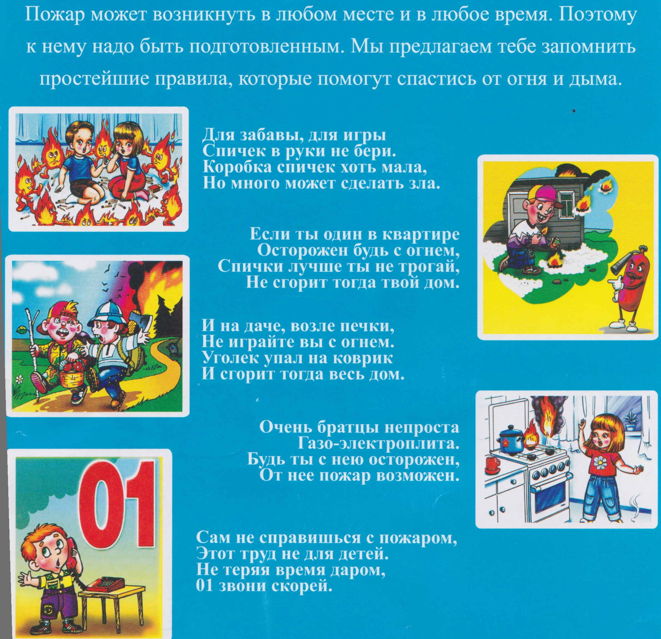
Памятка дошкольнику
«Знай и выполняй правила пожарной безопасности»

Пожары очень опасны. При пожаре могут сгореть вещи, квартира и даже целый дом. Но главное, что при пожаре могут погибнуть люди. Запомни правила противопожарной безопасности.
- Не балуйся дома со спичками и зажигалками. Это одна из причин пожаров.
- Уходя из комнаты или из дома, не забывай выключать электроприборы.
- Не суши бельё над плитой.
- Ни в коем случае не зажигай фейерверки, свечи или бенгальские огни дома (и вообще лучше это делать только со взрослыми).
- В деревне или на даче без взрослых не подходи к печке и не открывай печную дверцу (от выскочившего уголька может загореться дом).

ЕСЛИ В ДОМЕ НАЧАЛСЯ ПОЖАР.
- Если огонь небольшой, можно попробовать сразу же затушить его, набросив на него плотную ткань или одеяло, или вылить кастрюлю воды.
- Если огонь сразу не погас, немедленно убегай из дома в безопасное место. И только после этого позвони в пожарную охрану по телефону 01 или попроси об этом соседей.
- Если не можешь убежать из горящей квартиры, сразу же позвони по телефону 01 и сообщи точный адрес и номер своей пожарным квартиры.
- При пожаре дым гораздо опаснее огня. Большинство людей при пожаре погибают от дыма. Если чувствуешь, что задыхаешься, опустись на корточки или продвигайся к выходу ползком - внизу дыма меньше.
- Если вдруг рядом с тобой загорелся какой - то предмет, попробуй потушить огонь. Для этого нужно плеснуть на пламя водой или высыпать на него землю (например, из цветочного горшка).
- Если огонь потушить не удалось, нужно закрыть форточки, взять мобильный телефон, быстро накинуть на плечи куртку и выбежать из помещения, где есть источник огня.
- Если огонь разгорается очень быстро, нужно просто выскочить из помещения.
- Если у тебя с собой мобильный телефон, выскочив из дома, срочно позвони родителям, а затем сообщи о пожаре в пожарную охрану - позвони по телефону 01 и сообщи адрес своего дома.
- Затем нужно постучаться к соседям или сообщить о возгорании дежурному по подъезду.
- Если знакомых взрослых рядом не оказалось, нужно обратиться за помощью к любому встреченному взрослому или в ближайший магазин.


- При пожаре никогда не садись в лифт. Он может отключиться, и ты задохнешься.

